**به نام خدا**

موضوع پروژه: Squid Game Optimizer (SGO): یک الگوریتم فراابتکاری جدید

نام اعضای گروه: سارا مظاهری – فائزه رحمتی

نام استاد: جناب آقای دکتر علی جمالیان

**مقدمه:**

در این مقاله، Squid Game Optimizer (SGO) به عنوان یک الگوریتم فراابتکاری جدید با الهام از قوانین اولیه یک بازی سنتی کره ای پیشنهاد شده است.

بازی Squid یک بازی چند نفره با دو هدف اصلی است: هدف مهاجمان تکمیل هدف خود در حالی که تیم ها سعی می کنند یکدیگر را حذف کنند و معمولاً در زمین های باز و بزرگ بدون دستورالعمل تعیین شده برای اندازه و ابعاد بازی می شود.

زمین بازی برای این بازی اغلب شبیه یک ماهی مرکب است و با توجه به زمینه تاریخی، به نظر می رسد تقریباً نصف یک زمین بسکتبال استاندارد باشد.

برای ارزیابی اثربخشی الگوریتم SGO پیشنهادی، از 25 تابع آزمون ریاضی بدون محدودیت با 100 بعد، در کنار شش فراابتکاری رایج دیگر برای مقایسه استفاده می‌شود.

100 اجرای بهینه‌سازی مستقل برای SGO و سایر الگوریتم‌ها با شرایط توقف از پیش تعیین‌شده برای اطمینان از اهمیت آماری نتایج انجام می‌شود.

معیارهای آماری مانند میانگین، انحراف معیار، و میانگین ارزیابی تابع هدف مورد نیاز محاسبه می‌شوند.

مسائل بهینه‌سازی دنیای واقعی تقریباً در هر زمینه وظایف کاملاً چالش برانگیز و مسائل پیچیده در نظر گرفته می‌شوند و آنها را در دسته‌های متفرقه، از جمله محدود یا غیرمحدود، تک یا چند هدفه، پیوسته یا گسسته، و ایستا یا پویا طبقه‌بندی می‌کنند.

توسعه برخی الگوریتم‌های مبتنی بر انسان از شبیه‌سازی رفتارهای انسانی مختلف، از جمله بهینه‌سازی مبتنی بر آموزش (TLBO)51، الگوریتم فرهنگی (CA)52، و جستجوی هارمونی (HS)53 الهام گرفته شده است.

TLBO بر اساس فعالیت های آموزشی و یادگیری بین معلمان و دانش آموزان توسعه یافته است.

در این تحقیق، یک الگوریتم بهینه‌سازی فراابتکاری مبتنی بر جمعیت جدید به نام Squid Game Optimizer (SGO) پیشنهاد شده است.

با استفاده از این رقابت‌ها، هدف این مطالعه بهبود ارزیابی الگوریتم‌های فراابتکاری و افزایش اثربخشی آنها در حل مسائل بهینه‌سازی دنیای واقعی است.

کاربرد این الگوریتم در برخورد با انواع مسائل بهینه‌سازی چالش اصلی این الگوریتم مبتنی بر جمعیت است که در آن کاندیداهای راه‌حل به دو گروه بازیکنان تهاجمی و تدافعی تقسیم می‌شوند در حالی که بازیکن تهاجمی در میان بازیکنان تدافعی می‌رود تا بازی را شروع کند. مبارزه ای که از طریق یک حرکت تصادفی به سمت بازیکنان دفاعی مدل سازی می شود.

**الگوریتم بهینه بازی مرکب**

بازی Squid که با نام ojingeo نیز شناخته می شود، بر اساس یک بازی زمین بازی کودکان کره ای است و اساساً ترکیبی از تگ و هاپسکاچ است.

در همین حال، هیچ توصیه یا دستورالعملی در مورد اندازه و ابعاد زمین بازی وجود ندارد.

بر اساس تاریخچه بازی ماهی مرکب، به نظر می رسد که پلی فلد به شکل ماهی مرکب تقریباً نصف یک زمین بسکتبال معمولی است.

بخش B دقیقاً در مرکز خط افقی در امتداد پایین ماهی مرکب قرار دارد و باید به اندازه کافی جادار باشد تا بسیاری از شرکت کنندگان در آنجا بایستند، که در اصلی یا دروازه ورودی به زمین بازی ماهی مرکب است.

این بازی با ایستادن در بخش A شروع می شود. با این حال، بازیکنان تهاجمی نمی توانند وارد بخش C شوند و بلافاصله بازی را برنده شوند.

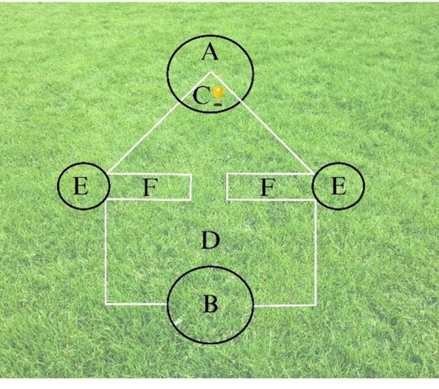با این حال، زمانی که هر بازیکنی از بخش های D، A، B یا E خارج می شود، این مزیت دفاعی به پایان می رسد. مشابه بازیکنان تهاجمی، بازیکنان دفاعی باید با یک پا بیرون از زمین بپرند و تیم آنها زمانی برنده می شود که با موفقیت تمام بازیکنان های تهاجمی را حذف کنند.

**نحوه پیاده سازی الگوریتم**

در این پیاده سازی لیستی به نام بازیکنان داریم که نام شرکت کنندگان را ذخیره می کند. ما چندین تابع داریم:

* ()add_player برای اضافه کردن بازیکنان به لیست
* ()remove_player برای حذف بازیکنان از لیست
* ()select_winner برای انتخاب تصادفی یک برنده از لیست بازیکنان

حلقه اصلی بازی به کاربر اجازه می دهد تا با انتخاب گزینه هایی برای اضافه کردن بازیکنان، حذف بازیکنان، انتخاب برنده یا ترک بازی با بازی تعامل داشته باشد.

ابتدا ماژول تصادفی را وارد می کنیم که به ما امکان می دهد اعداد تصادفی تولید کنیم و انتخاب های تصادفی انجام دهیم.

در مرحله بعد، یک لیست خالی به نام بازیکنان را برای ذخیره نام شرکت کنندگان مقداردهی اولیه می کنیم.

ما سه تابع تعریف می کنیم:

add_player(name): این تابع نام بازیکن را به عنوان آرگومان می گیرد و با استفاده از متد ()append به لیست بازیکنان اضافه می کند.

remove_player(name): این تابع نام بازیکن را به عنوان آرگومان می گیرد و با استفاده از متد ()remove آن را از لیست بازیکنان حذف می کند.

()select_winner: این تابع با استفاده از تابع ()random.choice یک برنده را از لیست بازیکنان انتخاب می کند و نام برنده را چاپ می کند.

پس از تعریف توابع، یک حلقه while وارد می کنیم که تا زمانی که کاربر تصمیم به خروج از بازی بگیرد، اجرا می شود.

در داخل حلقه، ما منویی از گزینه‌ها را برای بازیکن نمایش می‌دهیم تا از بین آنها انتخاب کند:

"1. افزودن پخش کننده": از کاربر می خواهد نام یک بازیکن را وارد کند و تابع ()add_player را فراخوانی می کند تا بازیکن را به لیست بازیکنان اضافه کند.

"2. Remove Player": از کاربر می خواهد که نام یک بازیکن را وارد کند و تابع ()remove_player را فراخوانی می کند تا بازیکن را از لیست بازیکنان حذف کند.

"3. Select Winner": تابع ()select_winner را فراخوانی می کند تا به طور تصادفی یک برنده از لیست بازیکنان انتخاب شود و نام آنها چاپ شود.

"4. ترک": از حلقه while خارج می شود و بازی را به پایان می رساند.

اگر کاربر یک انتخاب نامعتبر وارد کند، یک پیام خطا نمایش داده می شود و حلقه ادامه می یابد.

هنگامی که کاربر با انتخاب گزینه 4 ترک بازی را انتخاب کرد، حلقه while شکسته می شود و برنامه به خط بعدی ادامه می یابد.

در نهایت، یک پیام تشکر برای تایید پایان بازی چاپ می کنیم.

این پیاده سازی یک چارچوب اساسی برای یک بازی الهام گرفته از Squid Game فراهم می کند که در آن بازیکنان می توانند اضافه شوند، حذف شوند و برنده به طور تصادفی انتخاب شود. ذکر این نکته ضروری است که این یک نسخه ساده شده است و پیچیدگی و ویژگی های بازی Squid را ندارد.

**نحوه بازی**

برای شرکت در بازی می توانید گزینه 1 یعنی «افزودن بازیکن» را انتخاب کنید. وقتی از شما خواسته شد نام خود را وارد کنید. این برنامه نام شما را به لیست بازیکنان اضافه می کند.

اگر می‌خواهید خودتان را از بازی حذف کنید، می‌توانید گزینه ۲ یعنی «حذف بازیکن» را انتخاب کنید. وقتی از شما خواسته شد نام خود را وارد کنید. این برنامه نام شما را از لیست بازیکنان حذف می کند.

هنگامی که همه بازیکنان اضافه شدند، می توانید گزینه 3، "انتخاب برنده" را انتخاب کنید. این برنامه به صورت تصادفی یک برنده را از لیست بازیکنان انتخاب کرده و نام آنها را نمایش می دهد.

اگر می‌خواهید بازی را ترک کنید، می‌توانید گزینه 4 یعنی «خروج» را انتخاب کنید. برنامه به پایان می رسد و شما یک پیام "متشکرم برای بازی Squid Game!" دریافت می کنید.

**مدل ریاضی**

ارائه ریاضی SGO به عنوان یک الگوریتم بهینه سازی در این قسمت با استفاده از استراتژی بازی Squid که در قسمت قبل به تفصیل مورد بحث قرار گرفته است، توضیح داده شده است.

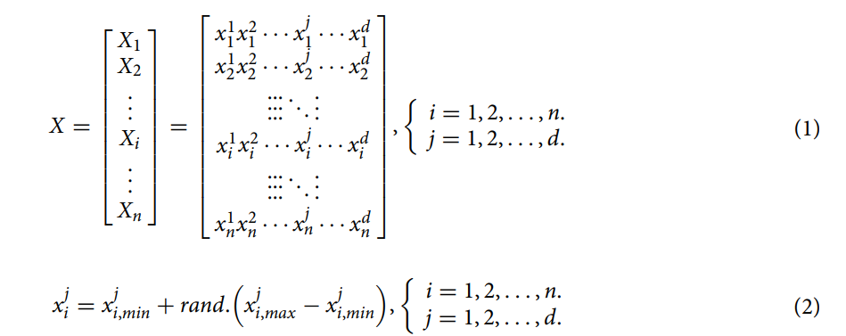در مرحله اول، فرآیند مقداردهی اولیه به صورت زیر انجام می شود؛ در حالی که فضای جستجو به صورت بخش خاصی از زمین بازی در نظر گرفته می شود و نامزدهای راه حل (( بازیکنان فرض می شوند

که در آن n تعداد کل بازیکنان (کاندیداهای راه حل) را در زمین بازی (فضای جستجو) نشان می دهد؛ d بعد مسئله در نظر گرفته شده است. به متغیر تصمیم j ام که برای تعیین موقعیت نامزد اولیه i ام استفاده می شود اشاره دارد. و کران های بالایی و پایینی متغیر j ام در کاندید i ام هستند. rand به یک عدد تصادفی که به طور یکنواخت در محدوده [0، 1] توزیع شده است، اشاه دارد.

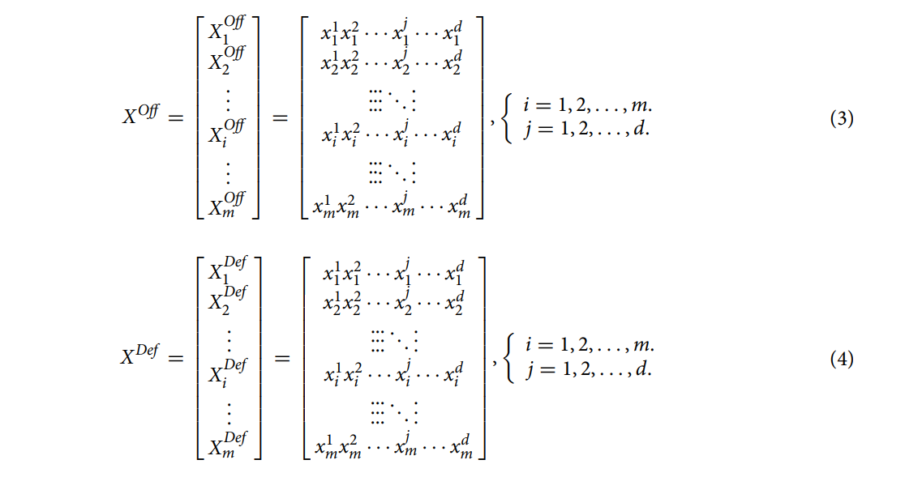در مرحله دوم الگوریتم، بازیکنان به دو گروه با اندازه مساوی تقسیم می شوند: مهاجمان(Off) و مدافعان (Def). نمایش ریاضی این مولفه ها در زیر ارائه شده است:

که در آن m تعداد کل بازیکنان در هر گروه در بازی است. ، i امین بازیکن تهاجمی است. ، i امین بازیکن دفاعی است.

در ادامه، پس از شروع بازی، یکی از بازیکنان تهاجمی به میان بازیکنان دفاعی می رود تا بازی را شروع کند.

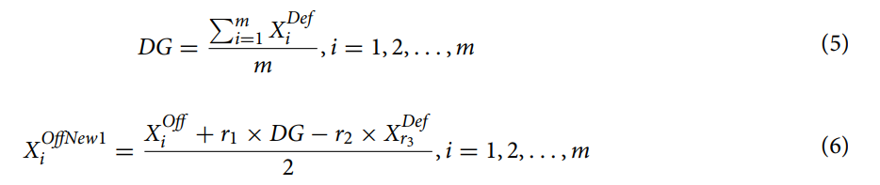شایان ذکر است که هر بازیکن تهاجمی باید با یک پا حرکت کند و بجنگد، درحالیکه دفاع با هر دو پا آزاد است. نمایش ریاضی این اجزا ارائه شده است

DGگروه دفاعی است که از جمعیت بازیکنان دفاعی تقلید می کند. بردار i ام موقعیت آتی بازیکن مهاجم  در زمین بازی است؛ r1 و r2 دو عدد تصادفی در محدوده [0، 1] هستند که نشان دهنده توانایی بازیکنان مهاجم در رسیدن به هر موقعیتی بین DG و یک بازیکن دفاعی که به طور تصادفی انتخاب شده است  ؛ r3 یک عدد صحیح تصادفی از 1 تا m می باشد.

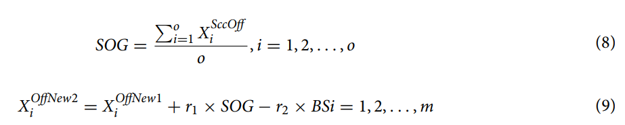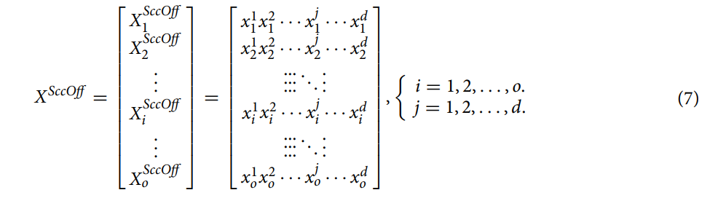در مرحله بعد، پس از مبارزه بین i امین بازیکن مهاجم و یک بازیکن دفاعی مشخص ، ارزیابی تابع هدف برای هر بازیکن انجام می شود و به عنوان دولت برنده ی بازیکنان (WS) شناخته می شود. اگر حالت برد بازیکن دفاعی کمتر از حالت برنده بازیکن مهاجم باشد ، بازیکن مهاجم به عنوان برنده بازی در نظر گرفته می شود و به گروه تهاجمی موفق ملحق می شود(SOG). (نقطه C در شکل 2) با توجه به قوانین اولیه بازی ماهی مرکب، در این زمان بازیکن مهاجم می توانداز هر دو پا استفاده کند. نمایش ریاضی این وجوه را می توان به صورت زیر بیان کرد:

که در آن o تعداد بازیکنان تهاجمی موفق در SOG است که از جمعیت بازیکنان تهاجمی موفق تقلید می کند؛ بردار موقعیت آتی i امین بازیکن تهاجمی را نشان می دهد ؛ BS بهترین نامزد راه حل یا موفق ترین بازیکن تهاجمی را در SOGنشان می دهد؛ r1 و r2 دو عدد تصادفی در محدوده [0,1] هستند.

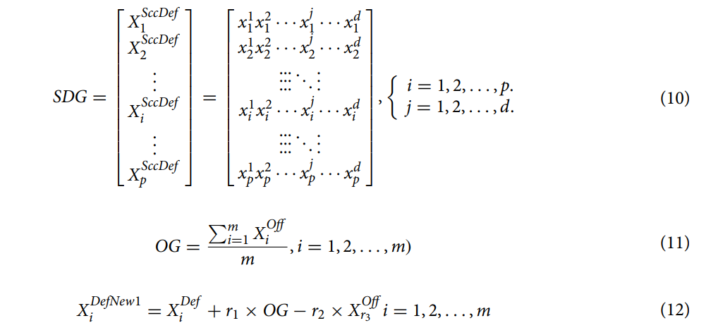 اگر حالت برد بازیکن دفاعی بالاتر از حالت برنده بازیکن مهاجم باشد ، بازیکن دفاعی به عنوان برنده بازی در نظر گرفته می شود و به گروه دفاعی موفق (SDG) می پیوندد. بازیکنان دفاعی این گروه باید از نقطه حساس زمین بازی که پل نامیده می شود محافظت کنند (نقطه F زمین بازی). در این بین بازیکنان موفق دفاعی به میان جمعیت بازیکنان هجومی می روند تا برای شروع یک مبارزه جدید آماده شوند. ارائه ریاضی این جنبه ها به شرح زیر است:

OG گروه تهاجمی است که از جمعیت بازیکنان تهاجمی تقلید می کند. بردار موقعیت بازیکن دفاعیi ام در زمین بازی (فضای جستجو)؛ r1 و r2 دو عدد تصادفی درمحدوده [0، 1] هستند که نشان دهنده توانایی بازیکنان دفاعی در رسیدن به هر موقعیتی بین OG و یک بازیکن تهاجمی به طور تصادفی انتخاب شده برای شرکت در یک مبارزه جدید است؛ یک عدد صحیح تصادفی است از 1 تا m .

برای تنظیم هوشمند مرحله اکتشاف و بهره برداری از الگوریتم پیشنهادی، حلقه جستجوی دیگری در الگوریتمی پیاده سازی می شود که در آن بازیکنان مهاجم در SOG سعی می کنند از پلی که توسط بازیکنان دفاعی در SDG محافظت می شود عبور کنند. برای این منظور، یک روش به روز رسانی موقعیت برای همه بازیکنان تهاجمی در SOG انجام می شود، با حرکت به سمت یک بازیکن دفاعی خاص در SDG (که شبیه فرآیند پاس کردن پل است) و بهترین راه حلی که تاکنون پیدا شده است (که پاداش بازیکن مهاجم برای عبور از پل را تقلید می کند.). ارائه ریاضی این جنبه ها به شرح زیر است:

که در آن o و p تعداد بازیکنان موفق تهاجمی و دفاعی به ترتیب در SOG و SDG است؛ بردار موقعیت آینده i امین بازیکن تهاجمی موفق را نشان می دهد که از پل می گذرد؛ BS بهترین گزینه یا موفق ترین بازیکن تهاجمی را در SOG نشان می دهد؛ r1 و r2 دو تصادفی درمحدوده [0، 1] هستند.

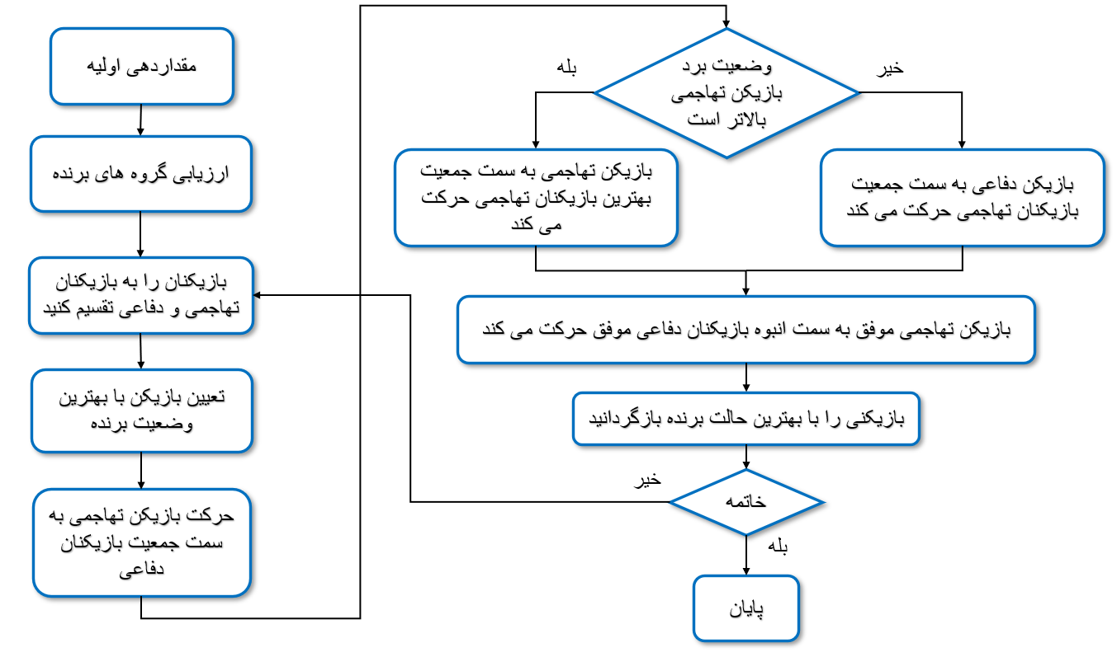

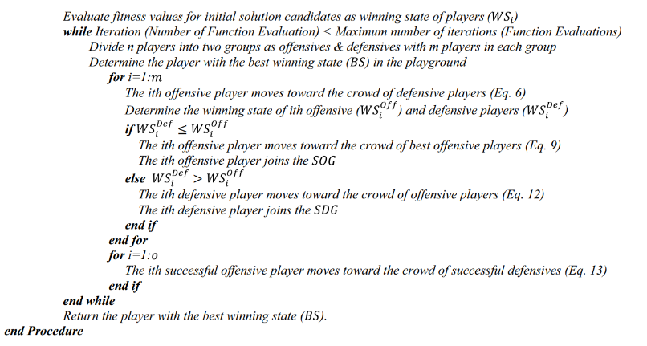**الگوریتم SGO**

**تست توابع ریاضی**

برای بررسی کامل الگوریتم SGO، 25 تابع تست ریاضی بدون محدودیت، که معمولا در بهینه سازی جهانی، هر کدام با 100 بعد انتخاب شدند، مستند شده است. در مجموع 16 مورد از جدیدترین و مهم ترین الگوریتم های فراابتکاری در بهینه سازی برای ارزیابی استفاده می شود. عملکرد کلی SGOA در مقایسه با سایر فراابتکاری ها، از جمله ABC124، ACO17، FA، GA1 ، الگوریتم های PSO125 و WOA126 . همچنین لازم به ذکر است که تنظیم پارامتر برای برخی از این موارد ضروری است الگوریتم ها برای داشتن عملکرد معقول، این پارامترها را از ادبیات استخراج می کنند.

**نتایج عددی توابع ریاضی**

در بخش حاضر، ما نتایج الگوریتم SGO و شش الگوریتم فراابتکاری دیگر را ارائه می‌کنیم که بر روی 25 تابع آزمون ریاضی که مورد بررسی قرار گرفت. آزمايش ها با اجرا انجام شد 150000 ارزیابی تابع هدف، و یک معیار توقف تحمل برای SGO و سایر الگوریتم های فراابتکاری. برای اهداف آماری، 100 اجرای بهینه سازی زمانی در نظر گرفته می شود برای محاسبه میانگین و انحراف معیار نتایج بهینه سازی. علاوه بر این، در برخورد با SGO و سایر گزینه ها، یک حالت تصادفی ثابت برای انجام یک بررسی شرایط مقایسه ای در نظر گرفته می شود

تجزیه و تحلیل نشان می دهد که الگوریتم SGO به طور کلی بهتر از سایر الگوریتم های فراابتکاری عمل می کند. میانگین ارزیابی تابع هدف برای هر تابع با در نظر گرفتن 100 اجرای بهینه سازی در هر شکل توسط SGO و الگوریتم های جایگزین نشان می دهد که SGO از یک فرآیند بهینه سازی سریع بهتر عمل می کند.

